食物有好又坏是相对而言的，“好”食物不是完美的，也有缺点，“坏”食物也并非一无是处。偶尔吃两次好食物不会让人健康，偶尔吃两次坏食物也不会让人失去健康。毕竟，饮食对身体健康的影响是长期而复杂的过程。
有人觉得每天吃海参、燕窝、鱼翅等补品能获得最好的营养，也有人笃定天天吃大蒜、绿豆、茄子等特定食物能促进健康。这些都是错误的想法，单个食物，不论是高档的还是普通的，其作用总是有限的，是次要的。正确的观念是重视日常食物种类和数量（比例）的总和，也就是饮食模式，或称为膳食结构。饮食模式才是获得良好营养及健康的关键所在。

（图片来源：https://www.pexels.com）

一个人的饮食模式主要取决于地域、经济条件、文化习俗和个人习惯等。比如，欧美饮食模式中肉类比例较高，而东亚饮食模式中谷类比例较高。当然，即使是同一地域的人，其饮食模式也会有很大差异。那么，到底什么样的饮食模式最健康呢？
01 平衡膳食模式
平衡膳食模式 是中国营养学会组织专家科学设计的、能最大限度地满足不同人群营养与健康需要的饮食模式，它提倡食物种类齐全、比例合理，并兼顾经济发展水平、食物资源状况和传统饮食习惯。城市成年居民平衡膳食模式平均每天各类食物推荐量见表1-1。
表1-1 1800~2200千卡/日平衡膳食模式
推荐的食物摄入量（烹调前，可食部重量）

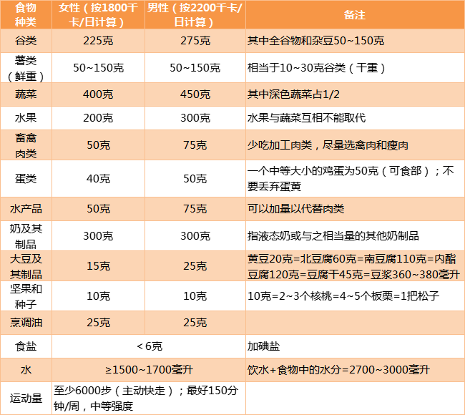
注：表中数据参考了中国营养学会《中国居民膳食指南2016》，人民卫生出版社，2016年5月第1版；食物数值适用于轻体力劳动女性和男性，其他人群食物推荐量可查阅《中国居民膳食指南2016》第270页。

平衡膳食模式首先要做到食物种类齐全，如果缺少某一类或者某几类食物，又不注意从其他食物类别中补充，就很难达到理想的营养平衡。缺少的食物类别越多，则越偏离平衡膳食原则。比如，有人因为身体问题或者喜好从来不食用奶及其制品，就有可能出现钙不足的问题。虽然如此，但他仍有机会从大豆制品和绿叶蔬菜中获得钙。不过，如果他既不饮奶， 也不吃大豆制品，又很少吃绿叶蔬菜，那么他的缺钙问题就很难解决了， 长此以往，发生骨质疏松的可能性极大。
平衡膳食模式还要求各类食物的摄入量基本合理。表1-1中每一类食物的重量都是指一天的食用量，这是平均值，今天这种食物多一点，明天那种食物多一点，但一段时间（比如一两周）内的平均重量合理即可，并不需要每天都严格按照这个标准来摄入食物。比如，今天的肉多吃了一 些，那么明天就少吃或者不吃肉，或者干脆吃一天素食。再比如每周吃两三次鱼虾即可，不必天天吃鱼虾。千万不要教条地理解平衡膳食模式，认为一定要按照编好的食谱进餐才行，否则会大大增加平衡膳食的难度，让人望而却步。
很多人对自己的进食量是多少克毫无概念，或者说很难确定食物重量，后文会介绍一些简便的食物定量方法。还有很多人吃完一天就忘记一 天，今天用餐的时候根本不理会昨天已经吃了什么，没有顾及到几天里的饮食应该相互补充、合理调整的问题，或者只重视一餐之中的食物搭配，而忽视了连续一段时间内的食物搭配，这种盲目的吃法几乎是不可能符合平衡膳食模式的。
平衡膳食模式是经过科学设计的、理想的饮食模式，是中国居民膳食指南的核心，它以植物性食物为主、动物性食物为辅，少油少盐少糖，碳水化合物供能比为50%~65%，脂肪供能比为20%~30%，蛋白质和其他重要营养素充足，兼顾人体需要和环境的可持续性。整体而言， 平衡膳食是一个很好的饮食模式，可以作为饮食的“奋斗目标”。但平 衡膳食不是唯一健康的饮食模式，甚至也不是最健康的饮食模式，不能把平衡膳食当作唯一正确的选择。实际上，在世界范围内还有其他很好的饮食模式可以参考。
02
得舒饮食模式
如果说平衡膳食模式是由中国营养学会设计的，那么得舒饮食 (DASH Diet)模式则是由美国心肺及血液研究所（NHLBI)设计的。1997年该机构有一项大型高血压防治计划（Dietary Approaches to Stop Hypertension；DASH)，推荐了得舒饮食模式，又称“降高血压饮食”模式。但它的作用不局限于降低血压或降低血脂，研究证实，该种饮食模式还有助于预防肥胖、心血管疾病、糖尿病等慢性病和某些癌症。
得舒饮食模式不仅适用于高血压、高血脂患者，也适用于肥胖、糖尿 病患者以及普通人。实际上，在《美国新闻与世界报道》的年度最佳饮食榜单中，得舒饮食模式连续多年被评为第一名，一直被视为最健康的饮食模式之一。
得舒饮食模式推荐多吃蔬菜、水果、低脂乳品、全谷物、禽肉、鱼类、大豆制品以及坚果，少食甜品、含糖饮料、红肉、肥肉及动物内脏， 以植物油代替动物油。其营养特点是高钾低钠，富含钙、镁、膳食纤维和蛋白质，含较少饱和脂肪酸，能满足人体的营养素需求和健康需要。值得 注意的是，得舒饮食模式特别强调高钾低钠，尤其是高钾，推荐吃大量的新鲜蔬菜和水果，因为新鲜蔬菜和水果是钾的重要来源。表1-2给出了得舒 饮食模式每日各类食物的推荐摄入量（以1800-2000千卡/日为例）。
表1-2 1800~2000千卡/日得舒饮食模式
各类食物推荐摄入量

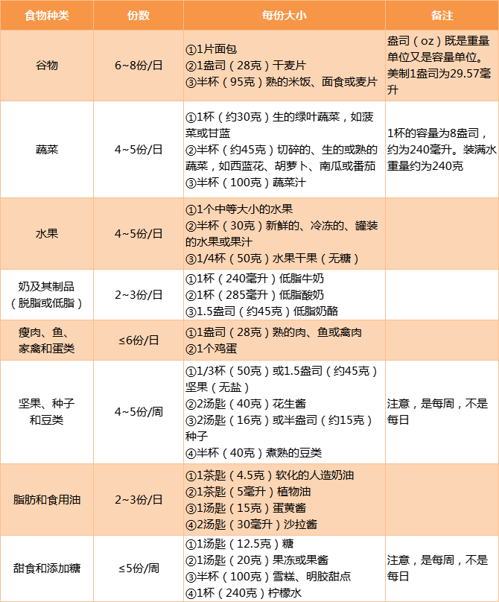
03 地中海饮食模式
地中海饮食（Mediterranean Diet)模式是泛指希腊、西班牙、法国和意大利南部等处于地中海沿岸的南欧各国传统的饮食模式，主要特点是以蔬菜、水果、鱼类、五谷杂粮、豆类和橄榄油为主，吃适量的奶酪、酸奶之类的奶制品，红肉、甜点、饮料和精制谷物摄入较少。这个地区的人们比较长寿，研究表明，地中海饮食模式可以降低肥胖、心血管疾病、糖尿病和癌症的发生风险，是公认的最健康的饮食模式之一。在《美国新闻与世界报道》的年度最佳饮食榜单中，地中海饮食模式经常被拿来与得舒饮食模式相提并论。
根据美国农业部发布的《美国膳食指南2015》，地中海饮食模式推荐的每日各类食物摄入量见表1-3，其中1800千卡/日适用于轻体力劳动女性，2200千卡/日适用于轻体力劳动男性。
表1-3 1800千卡/日和2200千卡/日地中海饮食模式各类食物推荐摄入量
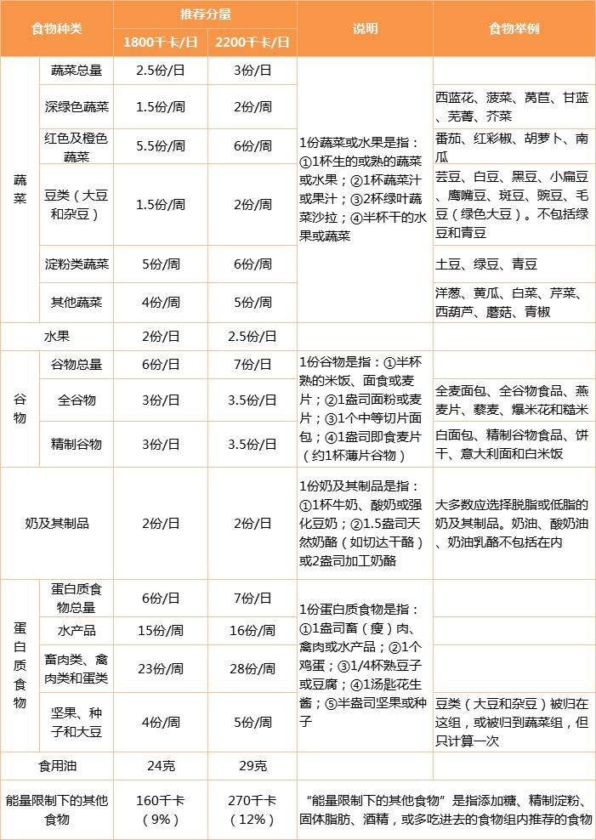
注：根据美国农业部《美国膳食指南2015》附录3绘制；份数换算为克数可参照表1-2。
04 星球健康饮食模式 2019年1月，《柳叶刀》EAT特别委员会组织16个国家37名跨学科的科学家发布报告，从健康膳食和可持续粮食生产、保护地球环境的角度，推荐了 “星球健康饮食”模式，其主要特点是植物类食材比例很高，而动物性食品比例较低，精制谷物、超加工食品、添加糖的比例也很小。星球健康饮食模式中各类食物推荐摄入量见表1-4(以2500千卡/日为例）。虽然现行的由其他机构或国家发布的膳食指南也会考虑保护环境和可持续发展的问题，但《柳叶刀》星球健康饮食模式无疑是最重视环境保护和可持续发展的，与大多数人实际的饮食模式相差很大，但仍可满足身体营养需求和健康需要。
表1-4《柳叶刀》星球健康饮食模式各类食物推荐摄入量（以2500千卡/日为例）
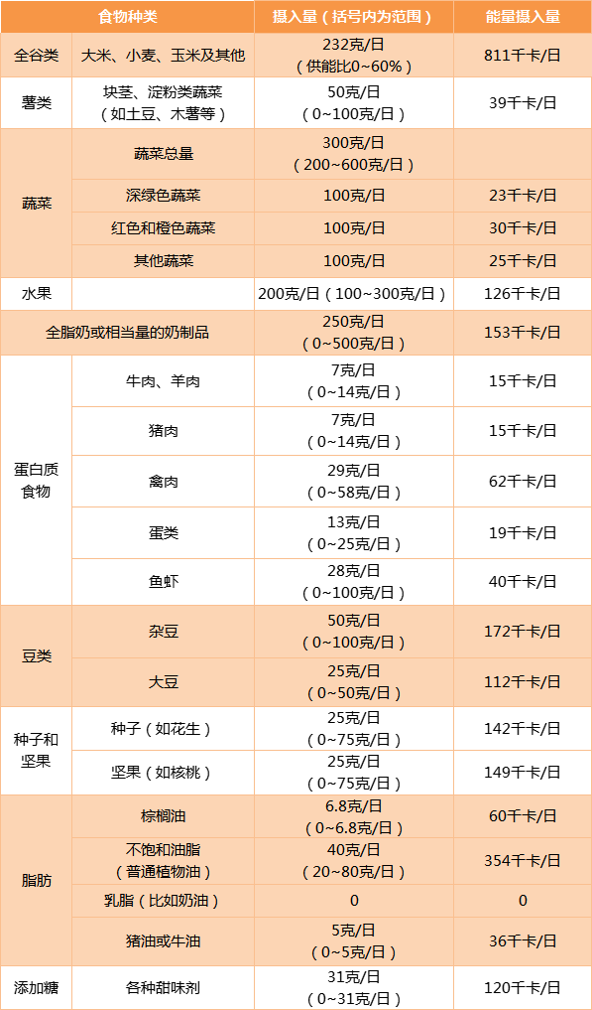
注：引自Food in the Anthropocene：the EAT-Lancet Commission on healthy diets from sustainable food systems；中国成年居民（轻体力劳动）每日能量需要量分别为男性2250千卡、女性1800干卡，均低于上述2500千卡，这意味着要少吃一 些脂肪和添加糖等。

